**Урок 1**

**Установка модуля telebot. Создание и подключение Telegram бота**

**Кто такие боты и зачем они нужны?**

Боты — специальные аккаунты в Telegram, созданные для того, чтобы автоматически обрабатывать и отправлять сообщения. Пользователи могут взаимодействовать с ботами при помощи сообщений, отправляемых через обычные или групповые чаты.

Боты могут делать очень много интересных вещей, например: осуществлять рассылку погоды и новостей, искать и скачивать книги, музыку.

Бот — это программа, написанная на любом языке программирования, и запущенная на каком-нибудь сервере (или на компьютере разработчика).

**Пришло время начинать**

Для того, чтобы создать своего первого бота, нам потребуются:

* Компьютер (ну а как же без него?) на macOS, Linux или Windows;
* Telegram, желательно также на компьютере (можно воспользоваться веб-версией);
* Python 3 и менеджер пакетов pip для него

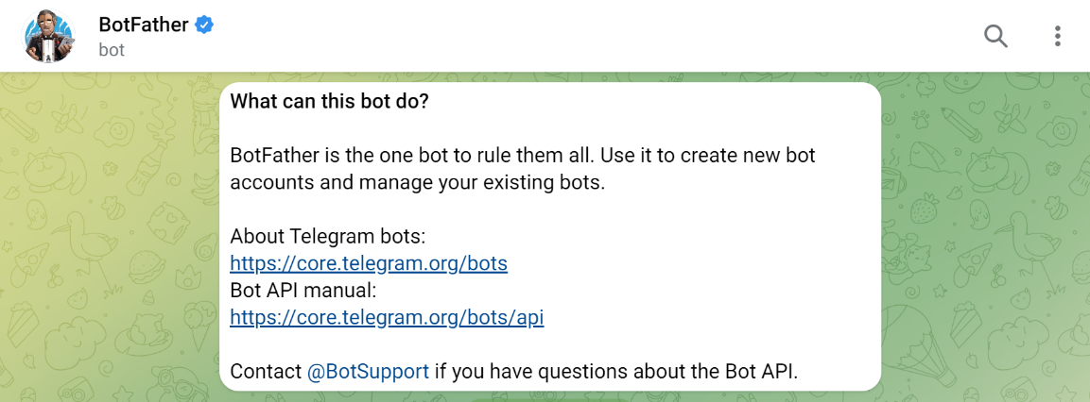Теперь нам нужно зарегистрировать нашего бота в Telegram. Для этого открываем приложение Telegram (либо веб-версию) и переходим к боту **@BotFather**.

Запускаем бота и отправляем ему команду **/newbot**.

Первым делом нам нужно ввести название бота, именно это имя будет отображаться в списке диалогов рядом с аватаркой. Назовём нашего бота **Ботик**, отправим это сообщение **@BotFather**. Теперь нужно придумать уникальный логин бота, который должен оканчиваться на bot. Пусть будет **SuperBotick_bot**. Логин бота в дальнейшем изменить нельзя.

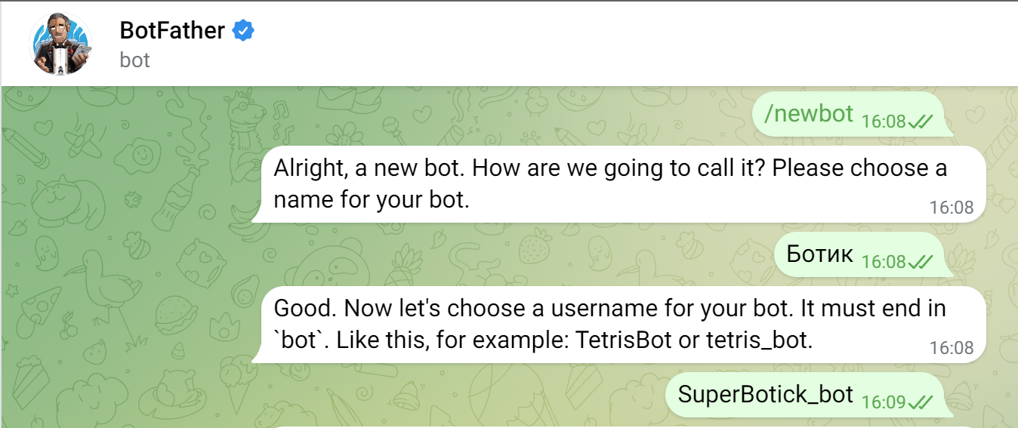

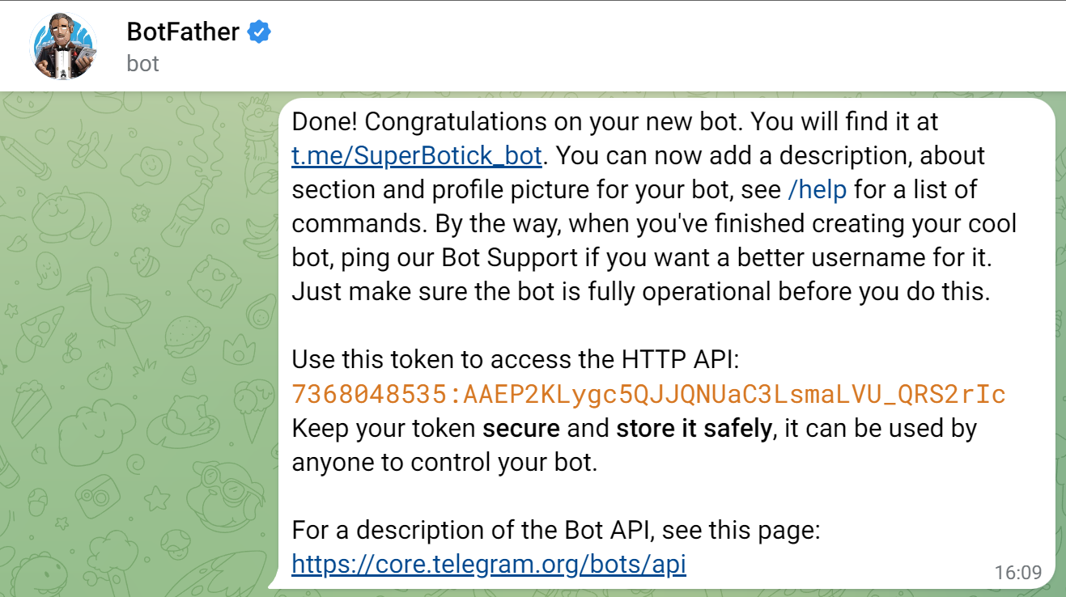Если логин никем не занят, то **@BotFather** отправит нам сообщение об успешном создании нового бота. Всё, что нам нужно узнать из полученного сообщения — длинную строку, **TOKEN** бота. Это ключ, с помощью которого мы сможем управлять нашим ботом через Python. Но об этом немного позже.

В моём примере ключ: 7368048535:AAEP2KLygc5QJJQNUaC3LsmaLVU_QRS2rIc. Можете не пытаться его использовать, он уже обновлён.

**Ну, когда же мы начнем писать код?**

Перед тем как начать писать код бота, предлагаю освоить основные настройки и параметры. Ниже вы увидите список доступных команд для настройки и редактирования параметров бота.

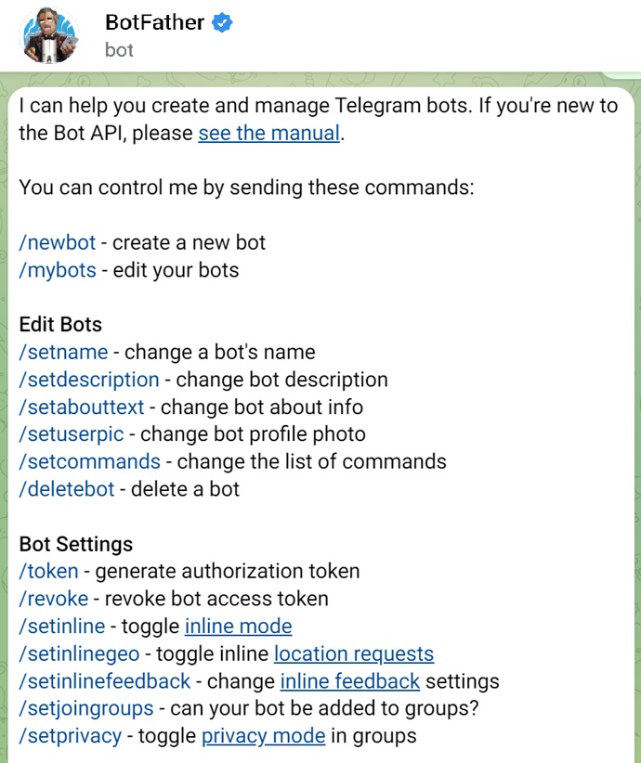

**Общие команды.**

* + **/newbot** — Создать нового бота.
  + **/mybots** — Редактирование ваших ботов.

**Редактирование параметров бота.**

* + **/setname** — Изменить имя робота.
  + **/setdescription** — Изменить описание бота, представляющее собой короткий текст, который пользователи увидят в самом начале, под заголовком «Что умеет этот робот?».
  + **/setabouttext** — Изменить информацию о боте, ещё более короткий текст, отображающийся в профиле бота. Если кто-то поделится вашим ботом, то вместе со ссылкой на него отправится этот текст.
  + **/setuserpic** — Изменить аватарку бота.
* **/setcommands** — Изменить список команд бота. Каждая команда состоит из собственно командного слова, начинающегося с символа косой черты («/») и короткого описания. Пользователи увидят список команд при вводе символа «/».
* **/deletebot** — Удалить бота и его имя пользователя.
* **/setjoingroups** — Определяет, можно ли добавлять вашего бота в группы.
* **/setprivacy** — Определяет, все ли сообщения видит ваш бот в группах.

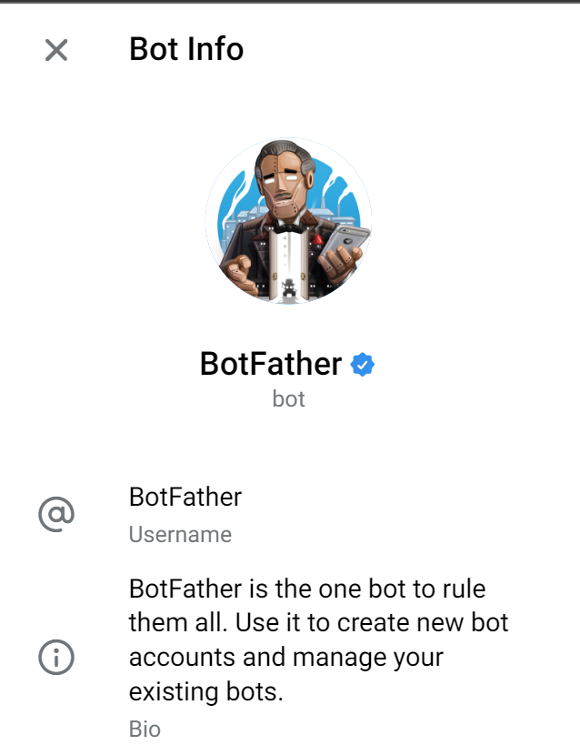Изучив основные команды, для начала мы заполним описание нашего бота. У бот-аккаунта есть два поля с описанием. Первое это **About Info** — короткий текст, который видно на карточке с информацией о боте. Пример:

Второе — **Description Info** —текст, отображающийся при первом открытии чата с ботом. Пример:

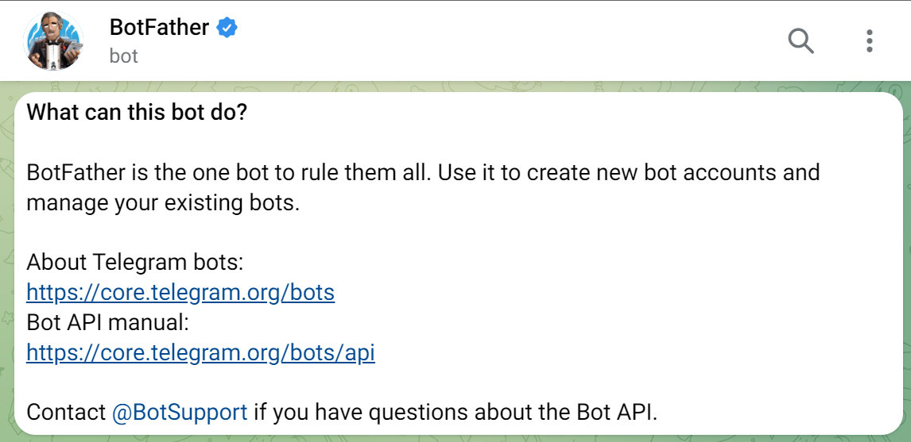

**Самостоятельная работа**

Заполните **About Info** и **Description Info** для своего бота.

Первым делом заполним **About Info** для этого введем команду **/setabouttext**. Следуя инструкциям **@BotFather,** введем следующее описание бота: «На примере этого бота мы изучаем написание бота для Telegram»

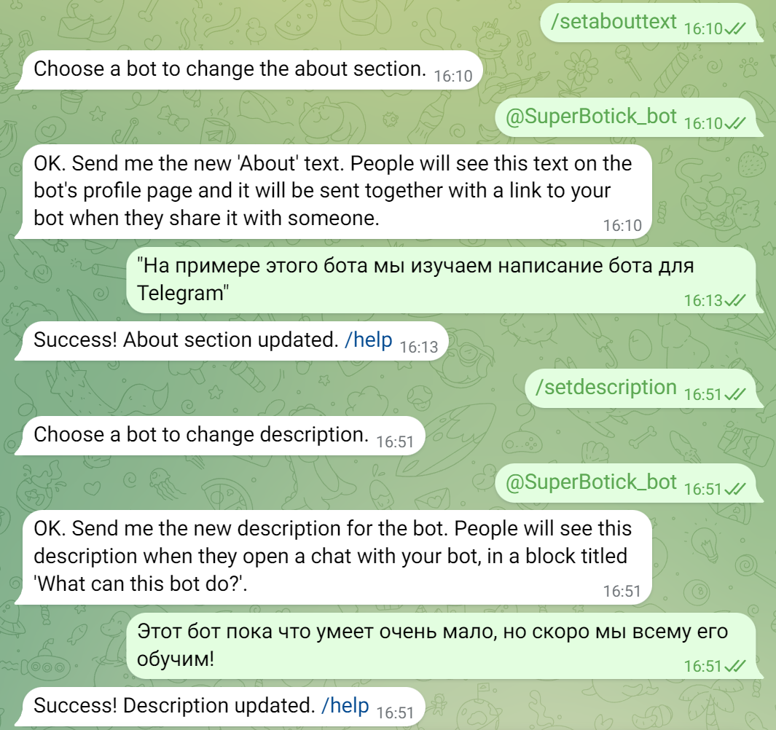Далее заполним **Description Info** для этого в **@BotFather** введем команду **/setdescription** и напишем следующий текст: «Этот бот пока что умеет очень мало, но скоро мы всему его обучим!»

**Самостоятельная работа**

Теперь выберите картинку, которая будет отображать нашего бота. Используйте команду **/setuserpic** чтобы установить аватар.

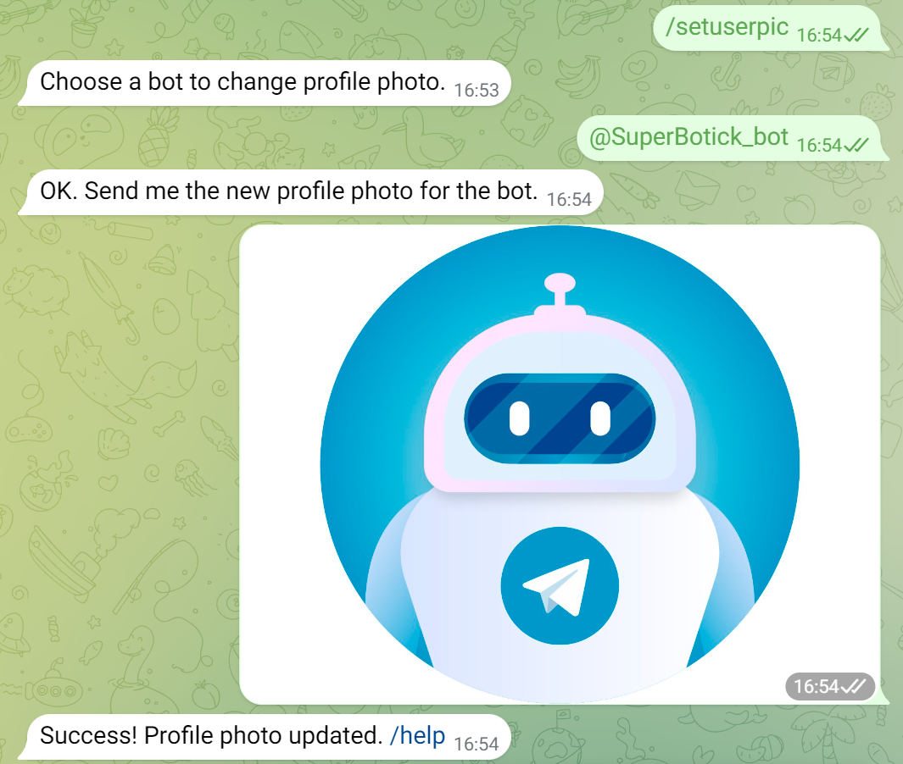

Поздравляю вы только что создали своего первого бота в Telegram. Посмотреть результат можно по ссылке **@SuperBotick_bot.** Правда он еще пока ничего не умеет, совсем как маленький ребенок. Поэтому мы должны научить его выполнять команды. Для этого в @BotFather есть команда **/setcommands**.

**Команды Telegram бота.**

Команды представляют собой более гибкий способ общения с роботом. Команда должна начинаться с символа косой черты **«/»** и не может быть длиннее 32 символов. Команды могут состоять из букв латинского алфавита, цифр и подчёркивания.

Чтобы пользователям было проще работать с ботами, создатели Telegram просят всех разработчиков реализовывать поддержку нескольких простых команд. В интерфейсе приложений Telegram будут ярлыки (быстрые ссылки) для этих команд.

* **/start** -начинает общение с пользователем (например, отправляет приветственное сообщение).
* **/help** — отображает сообщение с помощью по командам. Оно может представлять собой короткое сообщение о вашем боте и список доступных команд.
* **/settings** —возвращает список возможных настроек и команды для их изменения.

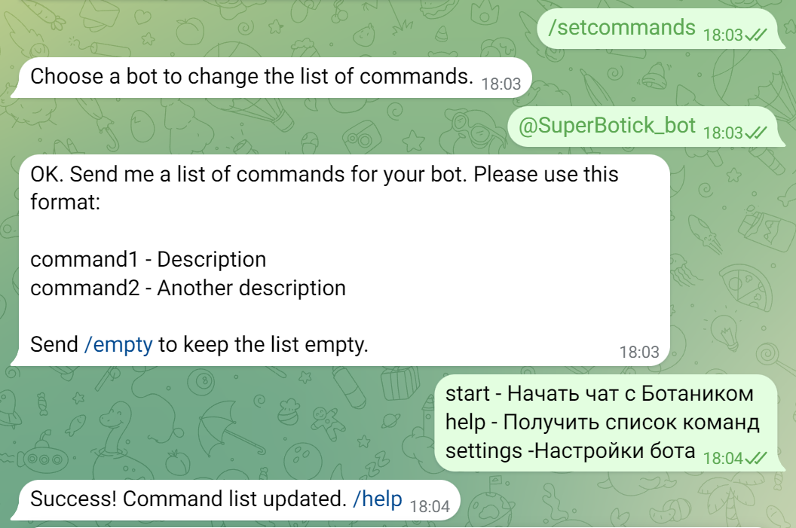В @BotFather после ввода команды /**setcommands** водим следующие команды:

* start - Начать чат с Ботаником
* help - Получить список команд
* settings - Настройки бота

Если мы начнём выполнять команды — ничего не произойдет, так как бот не знает, что ответить на входящее сообщение, потому что мы его этому не научили. Для того что бы начать программировать ответы бота нам нужно получать сообщения, отправляемые ему.

После настройки всех команд мы можем перейти и посмотреть, как в данный момент выглядит наш бот.

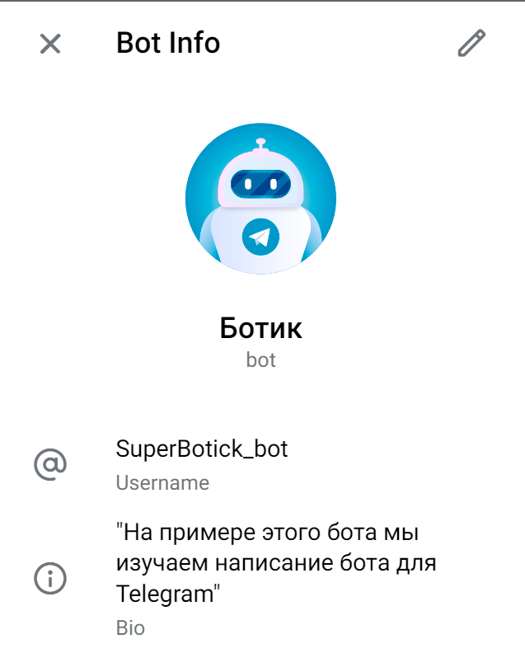**Самостоятельное работа**

Добавьте боту несколько новых команд и описания к ним.

**Рефлексия**

* Сегодня мы узнали, что такое боты и для чего они используются
* Научились создавать собственного бота в Telegram
* Настроили своего бота
* Добавили **About Info** и **Description Info**, автар
* Научились добавлять новые команды

***Тайминг.***

|  |  |  |
| --- | --- | --- |
|  | Раздел урока | Время с начала урока, мин. |
|  | Кто такие боты и зачем они нужны | 0 |
|  | Создаём собственного бота | 10 |
|  | Настраиваем бота | 25 |
|  | Самостоятельная работа | 40 |
|  | Бескомпьютерная деятельность | 50 |
|  | Добавляем команды | 55 |
|  | Самостоятельная работа | 65 |
|  | Рефлексия | 85 |